后台优化第四次改进

参考地址：<http://180.96.20.178:6099/iptv-admin-operation>

1,搜索功能已完成，但无法快速选择时间；

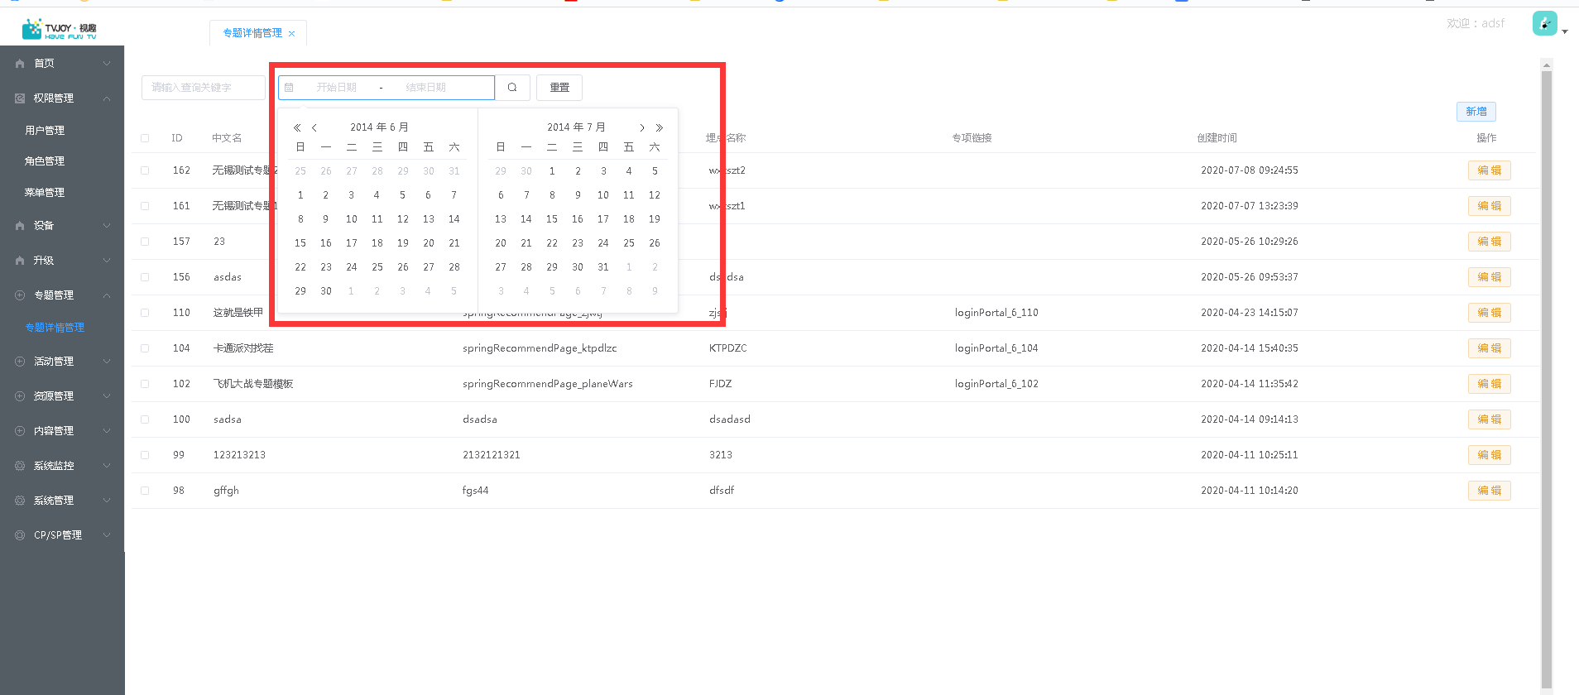

1. 图库显示功能已完善，但是呈现太乱了

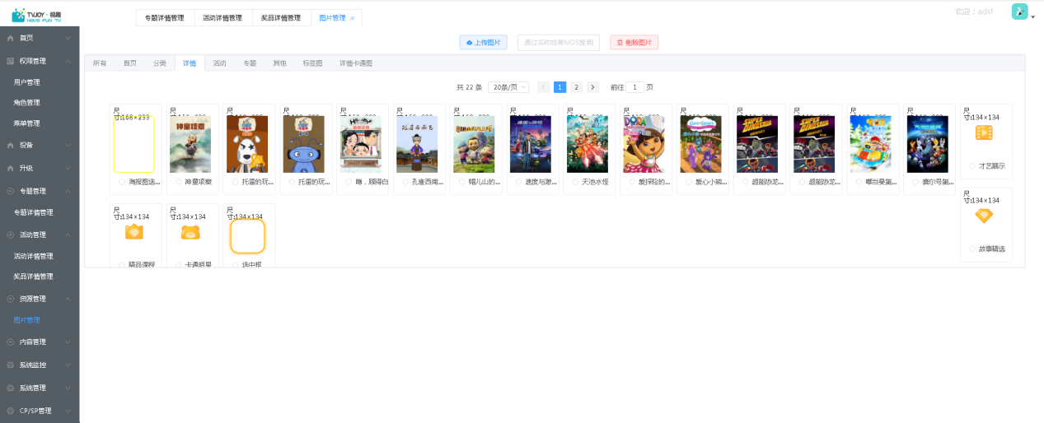

1. 片单管理：子集：功能有待于完善，子集ID功能已完成，其他功能尚未完成；（需要项：ID、中文名、英文名、cp信息、播放地址（可只显示前几位，鼠标移动上去，点击自动显示全部）、是否上架、是否免费、操作）

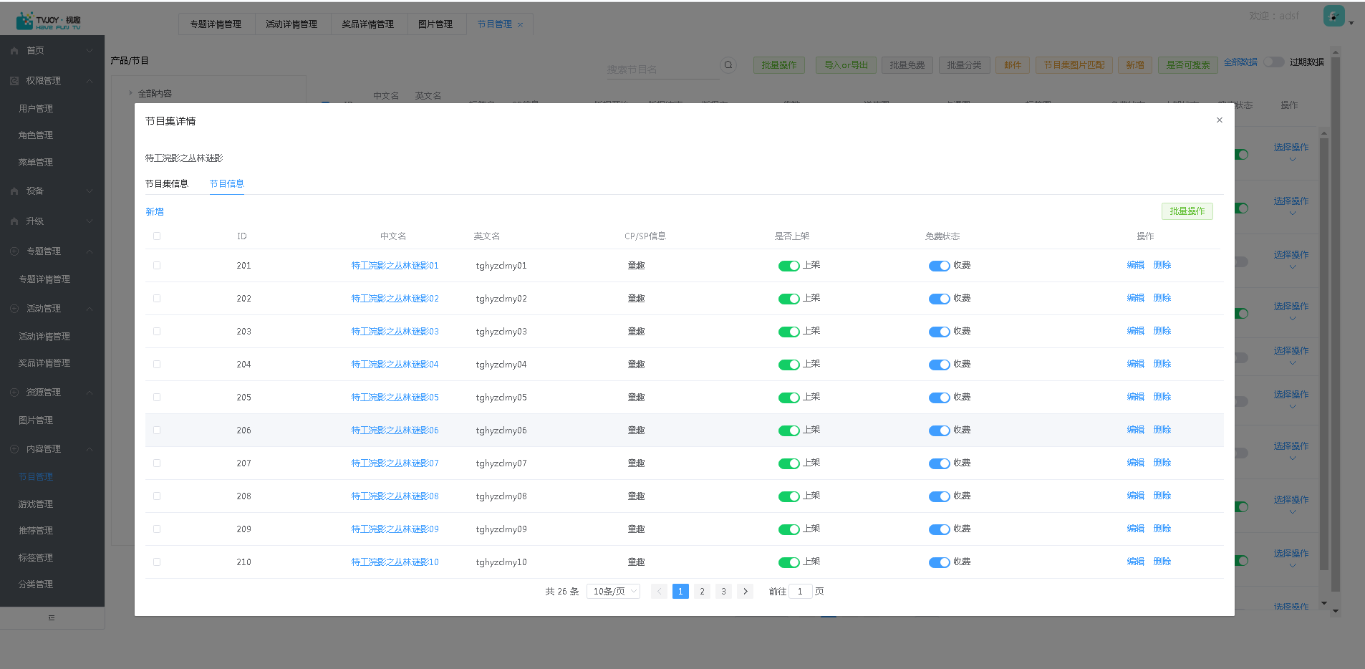

1. 推荐管理已完成，但搜索尚未定位；

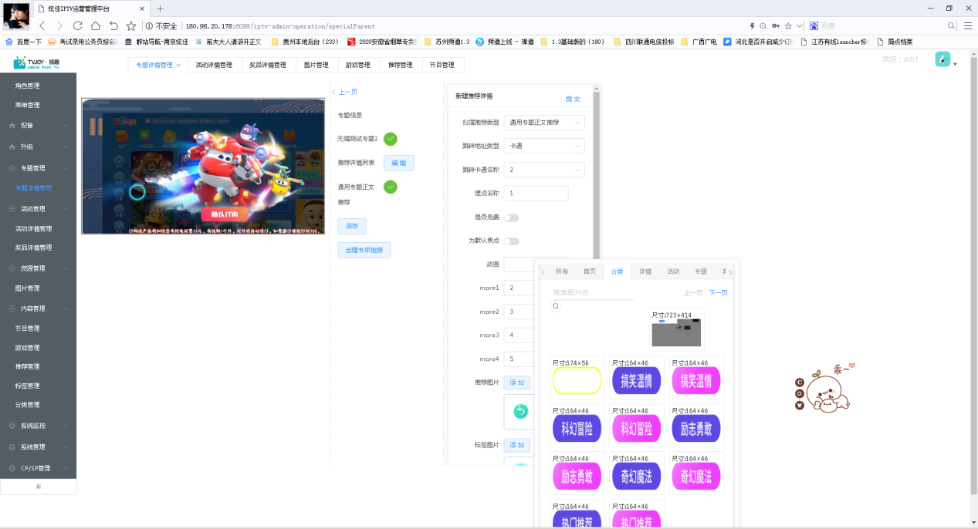

5，返回上一级和退出时，保留“记忆功能”：完成页面退出后，继续定位在原来页面。